1. Explicação:

* $t_{0}$ é o valor inicial da variável que pertença ao intervalo [0,1], então $t_{0}=0$
* $y_{0}$ será igual a $y(0)$
* $f(t,y)$ será a substituição do $y\left(t\right)$ por $y$ em $t^{2}-y(t)$
* $h$ será 0.1, 0.01 ou 0.001
$n=\frac{(b-a)}{h}=\frac{1-0}{h}=\frac{1}{h}$

* A sucessão será: $y_{i}=y_{i-1}+hf(t_{i-1},y_{i-1})$ e $t_{i}=t_{i-1}+h$

1. Então: $t_{0}=0 y_{0}=1 f\left(t,y\right)= t^{2}-y$

Questão 1a)

Código:

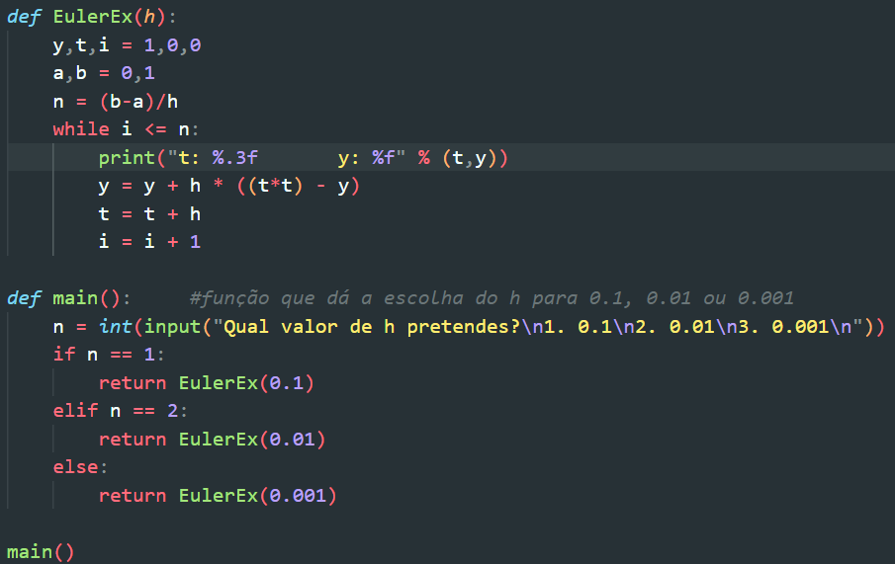

Output para h=0.1:

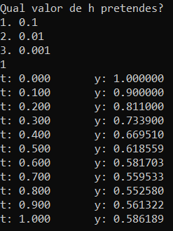

Output para h=0.01 e h=0.001 são muito extensos

1.b)o Geogebra não suportou adicionar 1000 pontos no caso de h=0.001

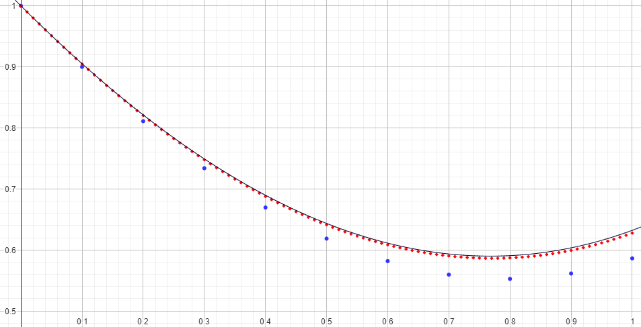

Descrição: linha preta = ${-e}^{-t} + t^{2} - 2t + 2$

Pontos azuis: valores para h=0.1

Pontos vermelhos: valores para h=0.01

1.c) Código adaptado da 1a) para realizar a aproximação de y(1) em h e calcular a diferença para a solução exata 